OBJAVA ZA MEDIJE

U HRVATSKOJ AKADEMIJI ZNANOSTI I UMJETNOSTI ODRŽANO BOŽIĆNO PREDAVANJE AKADEMKINJE ŽELJKE ČORAK SLAVA BOGU NA VISU
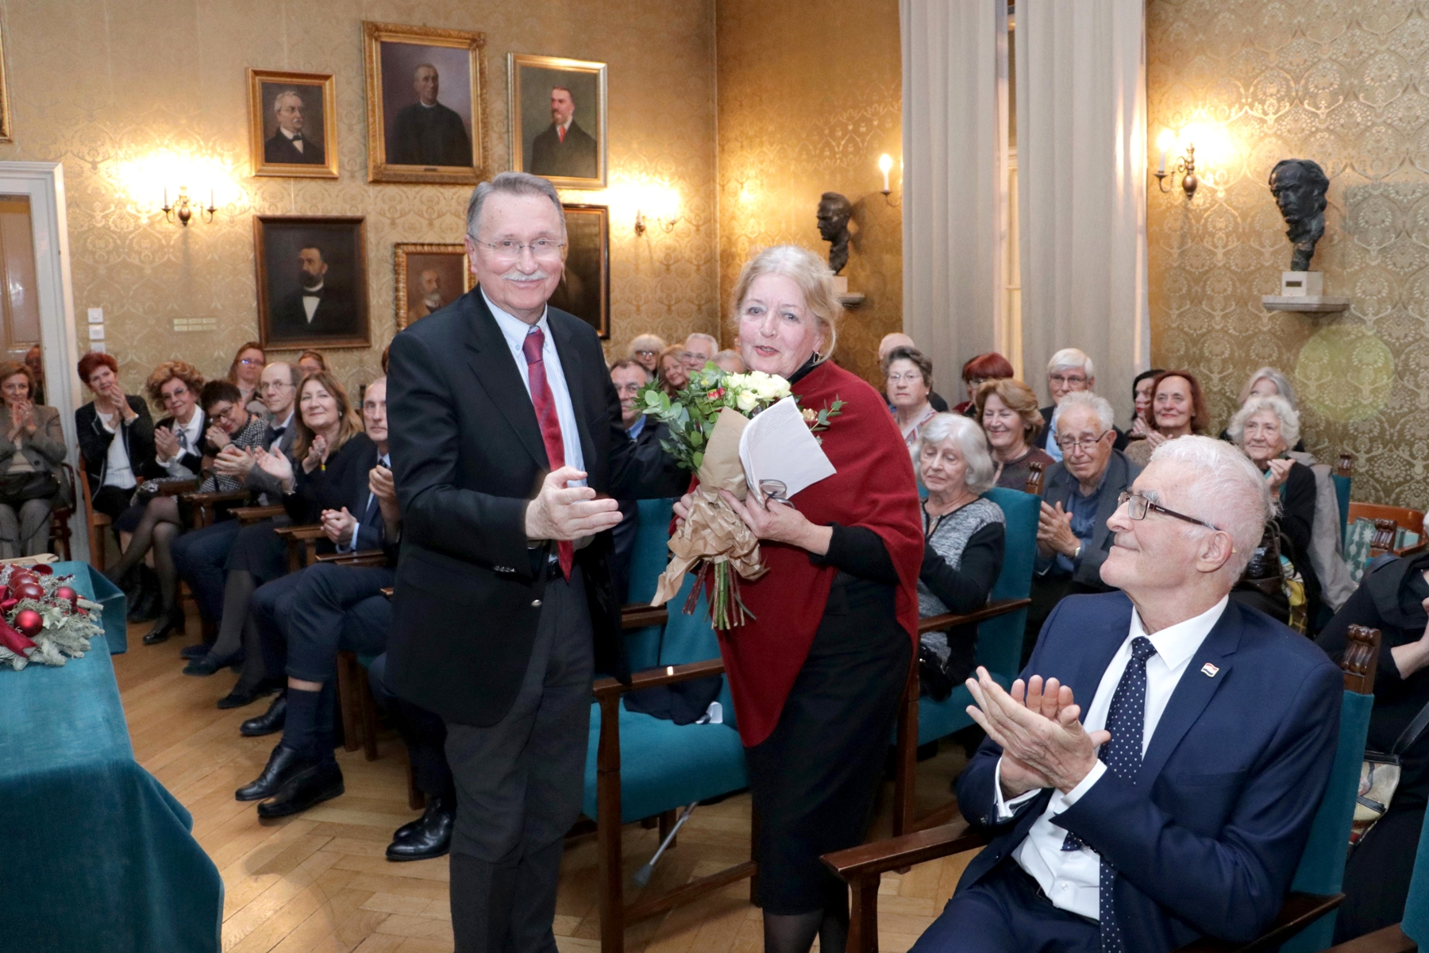

Zagreb, 17. prosinca 2019. – U povodu Božića, Hrvatska akademija znanosti i umjetnosti organizirala je u utorak 17. prosinca tradicionalno predavanje posvećeno Božiću koje je održala akademkinja Željka Čorak, pod naslovom Slava Bogu na Visu. U predavanju je govorila o jednom dvaju najstarijih i najljepših Betlehema u Hrvatskoj koji se nalazi se na otoku Visu, u Komiži, u sklopu utvrđenog benediktinskog samostana poznatog pod nazivom Muster. Samostan s crkvom svetog Nikole 1177. je posvetio papa Aleksandar III. kada se zbog oluje zaustavio u Komiži. Samostan se nakon toga razvijao sve do baroka, a Betlehem potječe iz 17. stoljeća. „On je zapravo cijeli jedan drveni oltar na kojemu Božić tako traje 12 mjeseci u godini. Sam Muster spada među najslikovitije i najbajkovitije prizore u Hrvatskoj. Pred njegovom crkvom svake se godine obredno spaljuje stara barka kao tribut novome životu. Oltar Betlehema pak čuva prizore staroga života, s mnogim analogijama između svetoga grada i živoga grada Komiže“, rekla je akademkinja Čorak koja je detaljno govorila o pojedinim figurama u sklopu Betlehema u Komiži.
Predsjednik HAZU akademik Velimir Neidhardt u uvodnom je govoru podsjetio da je dugogodišnja tradicija Hrvatske akademije organiziranje prigodnih predavanja uoči Uskrsa i Božića koje je najprije držao akademik Josip Bratulić, a zatim akademkinja Željka Čorak. Kako je kazao, ona osebujno interpretira bladganske običaje koji su duboko ukorijenjeni u hrvatskom narodu.

Marijan Lipovac
Ured za odnose s javnošću i medije HAZU

